附件：
材料名称 | 技术参数 | 单位 | 数 量 | 参考图示
窗帘 | 门幅2.8±0.05米  纤维含量：100%聚酯纤维；  ▲克重：干燥重量≥280g/㎡；  ▲透光率达到≥60%  水洗尺寸变化率：经纬向≤±1%；  耐皂洗色牢度：≥4级；  PH值：符合4.0-9.0；  具有良好的抗静电性能；  ▲游离甲醛含量：≤300mg/kg;  ▲阻燃等级：符合GB/T17951-2006建筑材料及制品燃烧性能分级B1级。  ▲提供15种以上花色图案窗帘布供采购人选择 | 米 | 119  按1:1.6 | 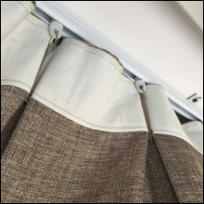
窗帘 | 提供经国家认证机构认定的第三方检测机构最新出具的有效检测报告原件 | 米 | 119  按1:1.6
窗帘轨道 | 1、轨道：采用高品质特韧型特殊铝合金挤压件，壁厚1.0mm，高度20mm，宽度20mm；每米  轨道承重面料达到5KG。  2、滑轮：干式自润滑功能，润滑性能持久，滑动顺畅始终如一。  3、托架：按键式安装系统，材质为高品质铝合金挤压件，高压喷涂工艺，使用螺丝安装，安装牢固、装配可靠。  4、封口：采用拧式终止挂钩带端盖设计，安装方便可靠；抗紫外线材料，抗老化不磨损。结实美观，绿色环保。  5、窗帘挂钩：制作方法：用于定位褶制作，产品说明：单钩长7公分，宽2.5公分，金属材质，不易生锈；每米6个挂钩。 | 米 | 74.36 | 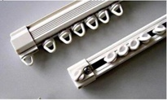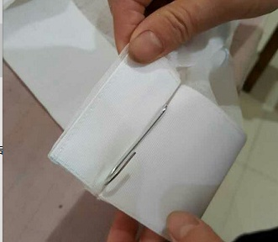
窗帘轨道 | 提供的经国家认证机构认定的第三方检8测机构最新出具的有效检测报告原件 | 米 | 74.36
窗帘辅料 | 1、高档加厚防水有纺布带，成份为绵纶混纺，抗紫外线，耐老化。  2、每副窗帘配置纽扣型绑带。

名称 | 技术参数 | 单位 | 数 量 | 参考图示
隔帘 | 门幅2.8±0.05米,网格及布一体成型编织而成（网格宽度55±5cm）  纤维含量：100%聚酯纤维；  ▲克重：干燥重量≥260g/㎡；  水洗尺寸变化率：经纬向≤±1.5%；  耐皂洗色牢度：≥4级；  PH值：符合4.0-7.5；  具有良好的抗静电性能；  安装离地20cm  ▲游离甲醛含量：≤20mg/kg;  ▲断裂强力≥300N；  ▲阻燃等级：符合GB/T17951-2006建筑材料及制品燃烧性能分级B1级。  ▲颜色要求为单色，需提供15种以上颜色图案隔帘布供采购人选择 | 米 | 5.32*62  按1:1.4 | 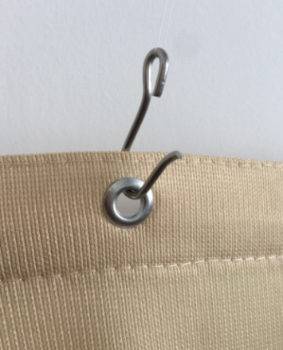
隔帘 | 提供的经国家认证机构认定的第三方检测机构最新出具的有效检测报告原件 | 米 | 5.32*62  按1:1.4
隔帘轨道（大弯轨道） | 1、轨道：采用高品质特韧型特殊铝合金挤压件，壁厚1.0mm，高度20mm，宽度20mm；每米  轨道承重面料达到5KG。  2、滑轮：干式自润滑功能，润滑性能持久，滑动顺畅始终如一。  3、托架：按键式安装系统，材质为高品质铝合金挤压件，高压喷涂工艺，使用螺丝安装，安装牢固、装配可靠。  4、封口：采用拧式终止挂钩带端盖设计，安装方便可靠；抗紫外线材料，抗老化不磨损。结实美观，绿色环保。  5、窗帘挂钩：制作方法：用于定位褶制作，产品说明：单钩长7公分，宽2.5公分，金属材质，不易生锈；每米6个挂钩 | 米 | 3.8*62
隔帘轨道（大弯轨道） | 提供的经国家认证机构认定的第三方检测机构最新出具的有效检测报告原件 | 米 | 3.8*62
隔帘辅料（包括鸡眼扣  、挂钩） | 1、制作方法：用铝材质、鸡眼扣加工方式  2、产品说明：▲用铝材质鸡眼扣加工，洗涤后五金配件不生锈，可直接拆洗隔帘布，不用卸下钩子，洗涤后直接挂布，不用再装钩子，省时省力，拆装简便。每米7个鸡眼扣。  3、每副隔帘配置纽扣型绑带  4、▲采用不锈钢S型挂钩

